Описание программы FastMatrix

1. **Общие сведения.**

Наименование программы — "FastMatrix".

Также в документе допускается использование сокращенного наименования Программа или ПО (программное обеспечение). Программа написана на языке программирования C#.

1. **Функциональное назначение программы.**

В базовой поставке программы уже имеется ряд готовых стандартных решений для выполнения самых распространенных действий по работе с матрицами:

1. Построение треугольной разреженной матрицы в упакованной форме путем запроса элементов структуры у пользователя (ввод информации осуществляется с клавиатуры);

2. Построение треугольной разреженной матрицы в упакованной форме автоматическим путем (ввод информации осуществляется из текстового файла);

3. Построение треугольной разреженной матрицы в упакованной форме автоматическим путем (ввод информации осуществляется с помощью датчика случайных чисел);

4. Реализация арифметических операций над двумя треугольными разреженными матрицами в упакованной форме : сложение, вычитание, умножение;

5. Получение обратной матрицы для треугольной разреженной матрицы в упакованной форме;

6. Распечатка на экране компьютера элементов матрицы в нормальной форме в матричном виде;

7. Запись разреженной упакованной матрицы в текстовый файл,где она будет представлена в нормальной форме для последующего использования;

8. Распечатка на экране компьютера элементов матрицы в нормальной форме, включая информацию о физическом расположении элементов в упакованной форме в оперативной памяти;

1. **ОПИСАНИЕ ЛОГИЧЕСКОЙ СТРУКТУРЫ**

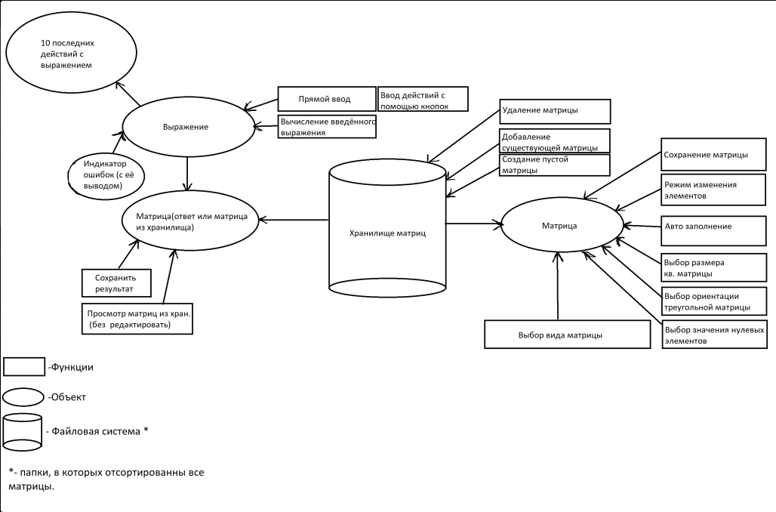Файловая система(от корня программы):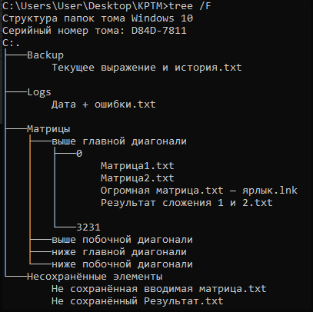

*logs- хранение ошибок в результате работы

*backup- сохранение последних 10 и текущего выражений.

*Используемые методы(соглашение об именах):*

sparse_matrix_triangular_not_null_operation

sparse_matrix_triangular_null_operation

sparse_matrix_triangular_generate

sparse_matrix_triangular_save_in_SysFile sparse_matrix_triangular_delete_in_SysFile

sparse_matrix_triangular_read_in_SysFile

1. **Используемые технические средства.**

## Требования к составу и параметрам технических средств:

* ОП - 8 гб
* Процессор -Intel Core i3 поколения и выше
* Жесткий диск/SSD накопитель - 40 гб свободного пространства на диске

## Требования к информационной и программной совместимости:

Программа должна работать под основными версиями платформы Windows 10.

1. **Вызов и загрузка**

Вызов и загрузка Программы осуществляется после открытия программы пользователем.

1. **Входные данные**

Входными данными для Программы являются:

1. Характеристические данные о матрице:
   1. размерность- целочисленный тип
   2. Номер ориентации-ограниченный целочисленный диапазон значений от 1 до 4.
   3. Значение однотипных элементов-целочисленный или вещественный тип.
   4. матрица- последовательность вещественных(также доступна экспоненциальная запись) или целочисленных значений, представленные в виде прямоугольной таблицы с размерами NxN.
2. Название матрицы. Последовательность букв и целочисленных чисел.
3. Выражение. Сочетание названий матриц и знаков операций(+,-,×, ~).

**7. Выходные данные**

Характеристические данные о матрице:

* 1. размерность- целочисленный тип
  2. Номер ориентации-ограниченный целочисленный диапазон значений от 1 до 4.
  3. Значение однотипных элементов-целочисленный(От -2 147 483 648 до 2 147 483 647) или вещественный тип( от ±5,0 × 10^−324 до ±1,7 × 10^308).
  4. упакованная матрица - последовательность вещественных(также доступна экспоненциальная запись) или целочисленных значений, представленные в виде последовательности чисел